La precipitación y su variabilidad constituyen un elemento central del clima en Uruguay. Hemos visto los procesos en gran escala que determinan su régimen. Ahora veremos cuantitativamente cuál es éste. En vez del promedio, usamos la mediana, la cual es el valor que separa un conjunto de datos ordenados, en mitades de igual número (50%-50% de los casos).

Así, la figura siguiente muestra cómo es la distribución de las medianas en 8 puntos representativos del territorio. Pero la precipitación constituye el “input” al sistema terrestre. En la segunda figura vemos la marcha de la Evapotranspiración potencial climática para 29 puntos del país (estimación del output).

**Evapotranspración potencial** es la cantidad de agua pasible de ser perdida en fase vapor por un suelo totalmente cubierto de una vegetación baja y densa (pastura), si no existieran limitaciones de agua en el suelo. Incluye la tanspiración de las plantas y la evaporación directa desde la superficie y los primeros centímetros de suelo. En la práctica indica la llamada “demanda atmosférica” de agua, y puede tomarse como los requerimientos máximos de una pastura, en cada una de las condiciones de temperatura, radiación, viento y humedad que puedan estar ocurriendo. Esto indica que son estas variables las que deteminan su valor, y no la cantidad de agua existente en el suelo (de ahí el carácter “potencial” de la variable). Los valores climáticos que se indican a continuación fueron calculados por el método de Linacre (1977).

|  |  |
| --- | --- |
|  | Ciclo anual de la precipitación- Medianas mensuales del período 1948-2000 |

La evapotranspiración potencial varía en cada mes de cada año, pero su variabilidad es mucho menor que la de la precipitación. Esta última fue calculada utilizando el coeficiente de variabilidad relativa, el cual es el cociente de la media por la desviación standard.

|  |  |
| --- | --- |
|  | Ciclo anual de la evapotranspiración potencial para 29 puntos seleccionados del territorio, y mediana general |

El período considerado es de 53 años. Para cada mes y para cada uno de los 29 puntos escogidos tenemos una serie de datos a la cual se le ha calculado su desvío Standard y su promedio. Se tienen 12x29=348 coeficientes de variación. A esta nueva serie de datos se le calculó sus “cuartiles extremos" (**Q1**:valor que separa el 25% de los casos **menores**) y superior(**Q3**:valor que separa el 25% de los casos **mayores**). Con ello se pudo establecer ((Figura siguiente) los meses menos variables (marzo y setiembre) y los más variables (febrero y abril). También se aprecia que la región con menor variabilidad es el **Sur** *(más Bella Unión*), mientras que los puntos con mayor variabilidad se sitúan en una especie de medialuna con centro en Salto (el punto de mayor variabilidad) y apuntando a Montevideo, sin llegar. (*más Chuy*)

|  |
| --- |
|  |
| Figuras mostrando los puntos y los meses más y menos variables a escala del país |

Por último, se comparte más abajo los resultados de la distribución espacial de un índice climático a lo largo del año, comparándolo con la distribución mediana de la precipitación.

**El Indice Hídrico - Caracterización climática regional**

**IV.1 Utilidad y limitaciones de la variable.**

El balance hídrico seriado constituye la herramienta agroclimática más eficaz para estimar la dinámica de la disponibilidad de agua para el sistema terrestre, tanto para suelos (Pascale y Damario 1977), como también para el potencial de los acuíferos (Bultot y Dupriez, 1974, Caffera 1984). Sin embargo, tanto la no-disponibilidad de series de tiempo confiables de las variables atmosféricas, intervinientes en el cálculo seriado de la evapotranspiración por el método de referencia, así como también, en este caso particular, la heterogeneidad de suelos y ambientes del territorio considerado, hacen necesario que el tema sea abordado desde otro ángulo. En toda la llamada "región pampeana" argentina, así como la totalidad del territorio uruguayo, esas dificultades han sido resueltas parcialmente, mediante el empleo de la evapotranspiración potencial climática en lugar de la demanda atmosférica real. Por ejemplo, J. Forte-Lay (Forte-Lay y Aiello 1996), realiza en tiempo operativo, en la Comisión Nacional de Actividades Espaciales (CONAE, Argentina), la cartografía de disponibilidad de agua en suelos representativos para la "Región Pampeana" estimada mediante un balance hídrico seriado que mantiene la ETP mensual igual a la climática mensual.

También en Uruguay, la aproximación ETP**real** ~ ETP**climática** ha servido tanto para brindar información operativa en los Boletines Agrometeorológicos del Servicio Meteorológico Nacional, como también - con la misma simplificación de utilizar la lluvia normal en vez de la real recientemente señalada - para caracterización del régimen hídrico medio, en estudios de regionalización agroclimática del territorio (Boshell y Chiara 1982). En este caso se define un índice hídrico (en adelante *IH*), como el cociente entre la precipitación y la ETP climática.

 IV.1.1

Por su propia construcción, la variable *IH* muestra una importante contracción en el rango respecto de la precipitación, compartiendo con las variables de las cuales es función, la propiedad de ser no-negativa . Los valores del índice alrededor de la unidad, expresan un equilibrio entre los aportes de precipitación y la demanda atmosférica. Aquellos valores netamente por encima de 1 representan excesos de lluvia. Más aún, por encima de 2 o 3, están indicando que en ese mes en particular hubo una contribución muy importante a la hidrología superficial y freática, con posibles desbordes de espejos y cursos de agua de sus cauces "normales". Los valores netamente menores a 1 implican consumo importante del stock de agua en el suelo, así como deficiencias severas para el desarrollo vegetal, cuanto más cerca del punto de marchitez se llegue (efecto de sequía). Esto último no puede ser evaluado más que cualitativa e indirectamente con el *IH*, ya que es independiente de las reservas tanto potenciales como reales del suelo. Sin embargo, una racha de varios meses con IH netamente inferior a 1 es sinónimo de período con deficiencias hídricas importantes, lo que representa un stress importante en cultivos y en pasturas naturales.

Es de notar que la misma expresión (*índice hídrico*) fue utilizada por Papadakis (1951 y 1952, en Papadakis 1960) para definir otro parámetro semejante, pero en su caso el denominador es una función lineal del déficit medio de saturación del aire y no la ETP. También Vargas (1982) utiliza la expresión con un sentido más restrictivo que la que empleamos aquí.

La presente propuesta pretende utilizar la variable *IH* tal como es presentada en la ec. IV.1.1, para los 29 puntos de muestreo y los 12 meses del año de los 53 años de la muestra de precipitación analizada en el Capítulo II. Por lo aseverado en el párrafo anterior, y a diferencia de la precipitación, un análisis de la variación de largo período del *IH* puede dar pautas sobre la variación de la disponibilidad de agua que el proceso atmosférico lluvia-demanda atmosférica le imprime a cada sitio, con independencia de las características edáficas y geomorfológicas de éste. En tal sentido, los resultados presentados pueden ser de utilidad en futuros estudios sobre cambios en la caracterización agroclimática de cada sitio, en virtud de los cambios ocurridos en el régimen de precipitación.

**IV.2 Campos característicos**

Utilizando los valores medianos de la precipitación, la cartografía mensual del correspondiente *IH* caracteriza los rasgos generales que el ciclo anual le imprime al territorio en cuanto a disponibilidad hídrica. A tal efecto, cada mapa de *IH* mediano mensual es comparado a continuación con el correspondiente de precipitación, comenzando por el primer mes del verano (diciembre). El recorrido de ambas variables corresponde al total del período considerado (1948-2000).

Pese al gradiente de precipitación relativamente importante entre ~100mm al NW, y ~50mm al SE, en Diciembre (Figuras IV.1b), se aprecia que el *IH* es deficitario casi por igual en todo el territorio (Fig. IV.2.1a), siendo éste el mes que muestra valores medianos más bajos de *IH*, tanto porque ETP es máxima como por los valores relativamente bajos de precipitación. Los valores de precipitación son menores - o a lo sumo se acercan - al 50% de la ETP. Es el mes de mayor consumo del potencial edáfico retenido en suelos.

|  |  |
| --- | --- |
|  |  |

Enero, es el mes deficitario por excelencia respecto del régimen hídrico, pues además de que el *IH* sigue siendo de valores muy bajos, debido a que la ETP sigue siendo muy alta, le sigue al mes de mínimos valores de *IH*. (2 meses contando Noviembre, también deficitario en sus valores medianos). La distribución del *IH* (Figura IV.2.1), pese a que la ETP es máxima, de alguna manera refleja los máximos relativos de lluvia que aparecen en la región del SW y en el SE, que muestra la Figura IV.2.1b.

|  |  |
| --- | --- |
|  |  |

En febrero continúa la situación deficitaria, pero es menor que en los meses anteriores. En 11 de los 29 puntos el Indice está entre 0,5 y 0,8. La mayor demanda atmosférica en el Norte está ligeramente compensada con las mayores precipitaciones en esa región, mientras que en el resto del territorio, es posible distinguir la traza del campo de precipitación en los valores del *IH*.

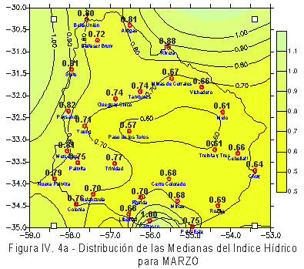

RR03_2

En marzo, los valores de *IH* se acercan a la unidad, salvo en unos pocos puntos situados en el Centro y Centro-Este del territorio en donde se mantienen cercanos a 0,5. (ver Figura IV.4a). Es notorio un aumento de las precipitaciones medianas de alrededor de 20 mm en todo el territorio, con respecto a Febrero (Figuras IV.3b y IV.4b)

Ihabr2B

IH_04_2

En Abril, la distribución espacial del *IH* mediano muestra valores cercanos a la unidad en todo el territorio, con excesos en el extremo norte (Bella Unión), pero también presenta una región moderadamente deficitaria en el Suroeste, salvo el litoral costero de Colonia y Nueva Palmira, y el extremo oriental (Melo, Cebollatí, Chuy). Cabe señalar que en el caso de Bella Unión, el máximo está dado por el valor extremo que toma la mediana del campo de precipitación (168mm).

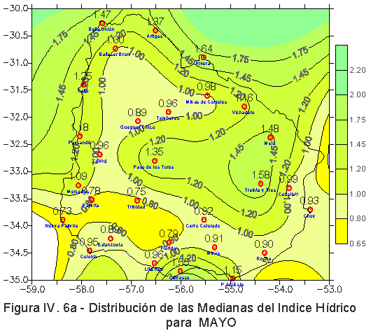

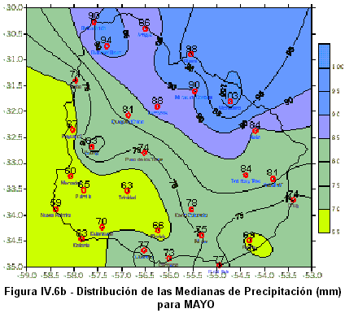

En Mayo, el campo mediano de IH sólo mantiene valores ligeramente deficitarios en el SW, lo que refleja el mínimo de precipitación en ese mes para esa región. Los excesos se sitúan en el Norte y en el Centro-Este del territorio (Paso de los Toros, Melo, Treinta y Tres). Es de mención el mínimo de precipitación en el SW y en la costa atlántica (precipitaciones por debajo de 80 mm).

**ihJUNb**

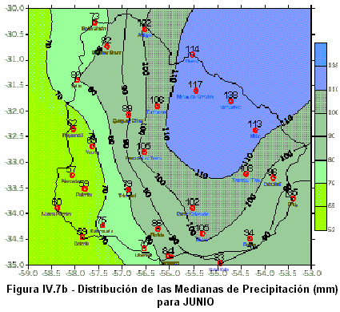

El campo mediano del IH en Junio, mantiene la misma forma que el de mayo, pero con notables excesos (IH>3) en la región Centro-Este y en Rivera. Esto es un reflejo del campo de precipitación, el cual presenta un máximo en el NE y un mínimo en el litoral Sur del Río Uruguay.

julio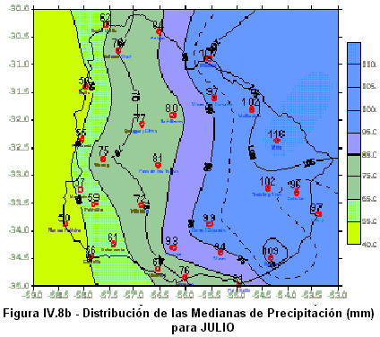

En Julio con un campo de IH similar al del mes anterior, sólo que los excesos medianos mayores (IH>3), son ligeramente más restringidos en extensión, mientras que es de notar una extensión hacia el Sureste de la región con máxima precipitación. Esta zona es la que tiene ligeros máximos invernales, lo cual fuera mencionado ya en épocas relativamente tempranas (Prohaska en Schwerdtfeger, 1976). Nótese el mínimo de lluvia a lo largo del litoral del Río Uruguay, así como la distribución prácticamente norte-sur de las isoyetas. Esta característica que comenzó a delinearse en mayo y junio, continuará en agosto y comenzará a desdibujarse a partir de setiembre, para desaparecer en octubre.

**agostoih**

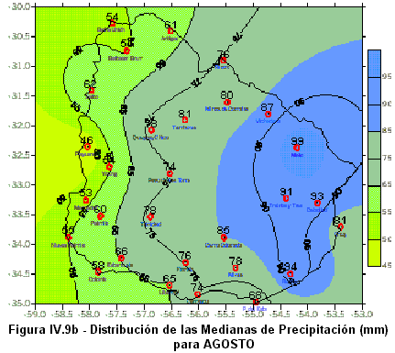

Agosto muestra una disminución general de los valores del IH, por el doble motivo de, por un lado un ligero aumento de la ETP, y por otro una pequeña disminución en los valores de lluvia. Nótese que el máximo espacial de precipitación continúa en el Sureste, mientras que el mínimo invernal sigue marcando al litoral del río Uruguay.

Set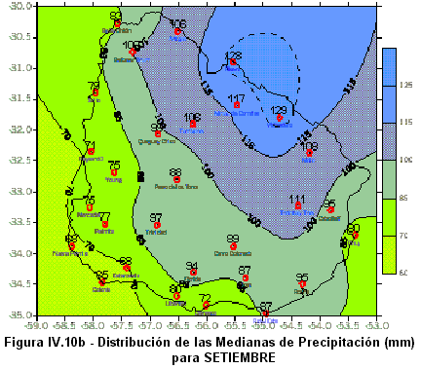

Setiembre marca un campo mediano de IH con valores cercanos a la unidad en la mayor parte del territorio. Algunos puntos de la región Sureste tienen ligeros excesos. Es de notar también que el máximo mediano de precipitación (Figura IV. 10b) ha migrado del SE al NE, mientras el mínimo continúa a lo largo del litoral uruguayo y platense.

OctIH

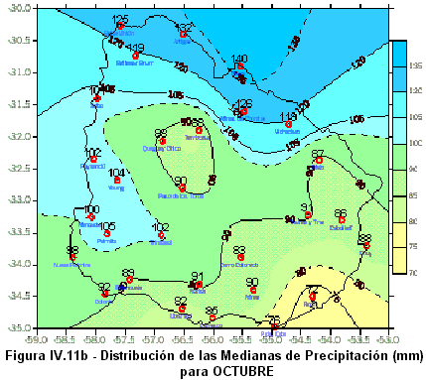

En el campo mediano de Octubre aparecen muy ligeras deficiencias en la franja central del territorio (IH<0.8). El campo de precipitación, muestra un mínimo relativo en el SE y un máximo en el NE, habiendo desaparecido los mínimos litoraleños de meses anteriores. Es de notar que el campo de isoyetas ha dejado de ser meridional.

NOVih

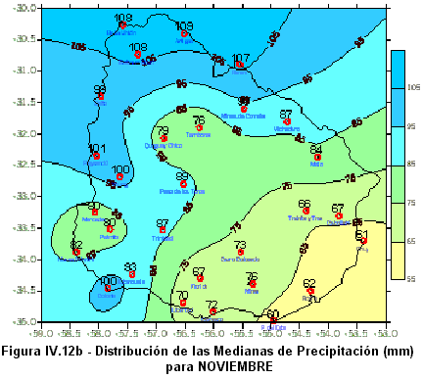

El IH mediano de Noviembre es deficitario en todo el territorio (Todos los puntos de la Figura IV.12ª tienen IH<0,8). Los déficits mayores aparecen en el SE, acompañando parcialmente al mínimo de precipitación que ocurre en esa región.

**IV.3 Probabilidad de Deficiencias, Equilibrios y Excesos.**

Se considera que los valores del *IH* netamente inferiores a la unidad representan deficiencias graves, aquellos cercanos a uno, indican que las pérdidas por evapotranspiración están compensadas por las precipitaciones, y los netamente superiores a uno muestran excesos de humedad. Esto es especialmente idóneo para pasturas, aunque también puede ser válido de manera general para muchos cultivos. Con ligeras modificaciones de lo expuesto en Boshell y Chiara (1982), fueron tomados con fines operativos en los boletines agrometeorológicos los valores que se ofrecen en la Tabla IV-1, salvo la división de 80% en 80% en los casos de excesos, que se propone aquí. Esta división pretende hacer distinciones dentro de las diversas situaciones de excesos. A su vez éstas son propias de la estación invernal, pero llegan a ocurrir durante todo el año. Se utiliza una división porcentual objetiva, de la misma forma en que Thornthwaite (1948) utiliza la división objetiva de los índices auxiliares en su clasificación climática.

|  |  |  |
| --- | --- | --- |
| **Tabla IV-1 Valores de referencia para el Indice Hídrico** | | |
| Valor del IH mensual | característica | Categoría asignada |
| de 0 a 0,4 | deficiencias severas | 0 |
| de 0,4 a 0,8 | deficiencias moderadas | 1 |
| entre 0,8 1,2 | sin excesos ni deficiencias | 2 |
| de 1,2 a 2,0 | alta humedad | 3 |
| de 2,0 a 2,8 | humedad excesiva | 4\* |
| de 2,8 a 3,6 | excesos muy altos | 5\* |
| > 3,6 | excesos superlativos | 6\* |
| \* estas divisiones dentro de las situaciones de excesos sonoriginales del presente estudio. | | |

1. La división en situaciones de disponibilidad hídrica mensual tiene, en cada punto, diversas frecuencias dentro del período considerado. Su distribución mes a mes, se muestra en los gráficos de la Tabla 3-a (Anexo 3). En ellos, para simplificar, se agruparon las situaciones en "déficit" (categorías 0 y 1 de la Tabla IV-1), "equilibrio"(categoría 2) y "excesos"(categorías 3, 4, 5 y 6).

2. Hay una ligera tendencia hacia la parte occidental y central del territorio, a que el comienzo de una racha de al menos 2 meses deficitarios, cuando ocurre, sea más preferentemente en octubre (Figura IV-14), mientras que el número total de rachas (no su extensión), tiene también una preferencia por el sector occidental (Figura IV-13), aunque las diferencias entre octubre y noviembre no son significativas[[1]](#footnote-2).

|  |  |  |  |  |  |  |  |  |  |  |  |  |  |
| --- | --- | --- | --- | --- | --- | --- | --- | --- | --- | --- | --- | --- | --- |
| Tabla IV-2 **Número de veces en que se dio inicio a rachas con varios meses IH < 0,8** | | | | | | | | | | | | | |
| Estación | Ene | Feb | Mar | Abr | May | Jun | Jul | Ago | Set | Oct | Nov | Dic | Total |
| **Bella Unión** | 5 | 2 | 7 | 0 | 5 | 1 | 7 | 8 | 6 | 8 | **15** | 12 | 76 |
| **Artigas** | 3 | 4 | 5 | 2 | 3 | 1 | 1 | 8 | 5 | 11 | **16** | 8 | 67 |
| **Salto** | 4 | 2 | 5 | 5 | 3 | 2 | 2 | 7 | 5 | **15** | 12 | 11 | 73 |
| **Paysandú** | 8 | 1 | 3 | 6 | 3 | 0 | 6 | 11 | 4 | **14** | 12 | 10 | 78 |
| **Paso de los Toros** | 6 | 7 | 0 | 3 | 2 | 2 | 0 | 6 | 6 | **19** | 10 | 7 | 68 |
| **Melo** | 3 | 4 | 4 | 3 | 0 | 2 | 0 | 2 | 8 | **20** | 12 | 11 | 69 |
| **Mercedes** | 7 | 2 | 2 | 7 | 4 | 4 | 2 | 9 | 8 | 11 | **14** | 10 | 80 |
| **Carrasco** | 5 | 4 | 3 | 4 | 0 | 0 | 0 | 2 | 4 | **16** | **16** | 12 | 66 |
| **Colonia** | 5 | 2 | 2 | 5 | 3 | 0 | 2 | 6 | 6 | 11 | 14 | **16** | 72 |
| **Treinta y Tres** | 4 | 6 | 3 | 1 | 1 | 1 | 1 | 2 | 5 | **15** | **15** | 9 | 63 |
| **Rocha** | 3 | 4 | 3 | 4 | 0 | 0 | 2 | 4 | 6 | 15 | **17** | 13 | 71 |
| **Rivera** | 5 | 3 | 2 | 3 | 1 | 2 | 0 | 4 | 2 | **14** | **14** | 7 | 57 |
| **Young** | 10 | 7 | 3 | 5 | 7 | 1 | 4 | 9 | 2 | 8 | **14** | 10 | 80 |
| **Baltasar Brum** | 7 | 5 | 5 | 5 | 5 | 4 | 5 | 11 | 0 | 9 | **16** | 9 | 81 |
| **Queguay Chico** | 7 | 8 | 4 | 6 | 7 | 0 | 5 | 7 | 6 | **13** | 8 | 9 | 80 |
| **Vichadero** | 7 | 7 | 2 | 6 | 5 | 3 | 1 | 1 | 0 | 13 | **16** | 10 | 71 |
| **Minas de Corrales** | 4 | 5 | 4 | 8 | 4 | 1 | 2 | 2 | 2 | 11 | 11 | **12** | 66 |
| **Nueva Palmira** | 5 | 5 | 6 | 7 | 7 | 3 | 7 | 7 | 1 | 11 | 11 | **13** | **83** |
| **Estancuela** | 9 | 5 | 3 | 7 | 4 | 0 | 6 | 4 | 4 | 9 | **14** | 13 | 78 |
| **Palmita** | 7 | 8 | 7 | 7 | 7 | 3 | 2 | 5 | 3 | 9 | **15** | 9 | 82 |
| **Minas** | 5 | 6 | 5 | 5 | 2 | 2 | 1 | 4 | 2 | 11 | **13** | 9 | 65 |
| **Punta del Este** | 10 | 5 | 3 | 5 | 1 | 0 | 2 | 1 | 0 | 12 | **17** | 10 | 66 |
| **Cerro Colorado** | 4 | 8 | 4 | 10 | 3 | 0 | 2 | 3 | 5 | **13** | **13** | 12 | 77 |
| **Chuy** | 9 | 6 | 3 | 5 | 1 | 1 | 1 | 3 | 3 | 9 | **19** | 8 | 68 |
| **Trinidad** | 8 | 4 | 4 | 8 | 4 | 1 | 4 | 8 | 5 | **11** | **11** | **11** | 79 |
| **Florida** | 6 | 3 | 6 | 10 | 4 | 1 | 2 | 6 | 3 | 13 | **14** | 13 | 81 |
| **Cebollatí** | 5 | 5 | 7 | 5 | 0 | 1 | 0 | 2 | 4 | 11 | **13** | 12 | 65 |
| **Tambores** | 7 | 3 | 2 | 6 | 4 | 1 | 2 | 4 | 4 | **13** | 11 | **13** | 70 |
| **Libertad** | 5 | 3 | 6 | 6 | 5 | 0 | 4 | 7 | 3 | 14 | **15** | 11 | 79 |

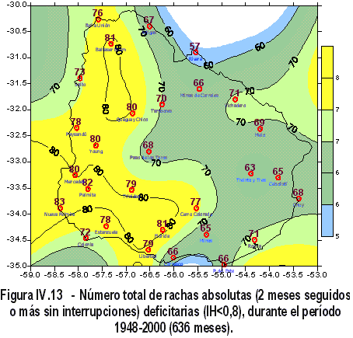

RachIni

1. Extraído de “***Variación de largo período en la disponibilidad potencial de agua para pasturas en Uruguay”.* Tesis doctoral, Facultad de Ciencias Exactas y Naturales, Universidad de Buenos Aires, oct-2006.** [↑](#footnote-ref-2)